预测不等于世界建模：任务关键热力过程的精度、动作保真度与判别矩阵
（中文翻译版 · 英文原稿为准）
FMTS 2026 投稿稿（双盲）· 2026-08-20 v1 快照
本文件为英文原稿 fmts_main_v1_snapshot_20260820 的逐节中文翻译，供内部审阅；表述、数字与图表均与英文版一致，冲突时以英文版为准。
摘要
任务关键工业过程对时序模型的要求远不止准确的预测。一个被提升进控制器内环的模型，必须以正确的符号、量级与瞬态形状响应候选动作，并且必须知道自己何时不知道。我们在超临界直流炉上研究这一差距，使用双侧 82 天现场数据。一个深度预测模型在 18 步处达到 0.7–0.9 °C 的 MAE，然而其阀位阶跃响应仅跨 0.00004–0.040 °C，且方向随折次、阀门与种子漂移——动作通道在功能上被关闭。一个使用相同数据的物理结构世界模型以精度为代价（约 3.5 °C）换来一个动作通道：单步即响应，却在 60 步处发生符号反转——我们将该反转定位到单个学习到的反馈项（将其置零后，100% 窗口恢复正确方向）。我们通过判别矩阵报告两项发现：同型合成数据上的可辨识性门禁、带预算与收敛诊断的逐层结构消融、动作盲性与泄漏审计。最后，我们定位了物理模型的精度代价：经过正确训练后，其在终端段逼近 persistence（一步 MAE 0.16 对 0.09 °C，18 步处优于 persistence），而上游段比 persistence 差 38 倍，且此前的单调工况偏差塌缩至 ±0.2 °C——这是训练不足的伪迹，而非参数量伪迹。我们的结果支持以可验证性而非精度作为世界模型的合格属性，并支持一种两级架构：学习到的提议器由可认证的降阶模型加以界定。矩阵判决为单侧（A 侧）；B 侧矩阵推迟到后续阶段。
1 引言
预测良好的时序模型并不自动成为世界模型。世界模型必须维持状态、在干预下想象未来、并支持决策。在安全关键电厂的背景下，这一资格问题先于精度：设施可以容忍保守的启发式，因为它是有限的；但不能容忍一个在自己有效域之外自信预测的模型。闭环辨识在几十年前就警示过：被动学习的动力学将吸收生成数据的控制器所带有的混杂结构。近期证据表明，时序基础模型在反馈下会塌缩，尽管其开环精度很高——这表明失败是普遍的，而非个例。
我们在超临界直流炉——一个任务关键热力过程——上检验该问题：过热蒸汽温度必须维持在窄带内，同时扰动（负荷升降、煤质变化、吹灰）与两个喷水减温阀作用于其上。我们在相同的双侧现场数据上训练两条线。第一条是带多步头的深度预测器；它在 18 步处达到 0.7–0.9 °C MAE。第二条是物理结构世界模型（集总焓状态空间 + 热物性表 + 可学习参数化闭合项）。预测器在精度上获胜；世界模型在预测器从未学会的事情上获胜：响应动作。这一张力并非我们两个实现的特有属性。它源于两个目标所优化的对象不同，而我们用一套设计为可复用的协议来度量它：判别矩阵。
我们的贡献是：(i) 在双侧现场数据上实证表明，预测精度并不自动迁移为世界模型资格；(ii) 一套用于此类资格的评测矩阵（可辨识性门禁、逐层消融、动作盲性与泄漏审计）；(iii) 对物理模型精度代价来源的诊断，附量化的误差地板与收敛后的优化议程。
2 测试台与两条模型线
2.1 过程
机组（660 MW 级、超临界、直流）将蒸汽驱动经过一串过热器段，段间布置两个喷水减温器：低温过热器、一级喷水、屏式过热器、二级喷水、末级过热器。沿该链的五个温度以 10 s 分辨率观测，连同边界通道（蒸汽流量、给煤指令、分离器压力与温度、给水温度、出口压力、喷水流量）与两个阀位。阀门交叉配对：A 阀作用于 B 侧温度，反之亦然。数据每侧跨 82 天；本文所用窗口全部为超临界干态运行。快速温度增量很小（每步 0.09–0.45 °C），因此过程强自回归；负荷驱动的摆动大出数个量级。
2.2 线 1：深度预测器
线 1 是直接多步预测器（历史窗口上的序列模型，每个预测步有专用头，以高斯似然训练）。它代表纯预测线而非该线的最优状态：预测头是教师强制的，非递归。我们如实说明这一点，因为随后的比较关乎预测目标奖励什么，而文献表明递归基础预测器继承了同样的闭环失败。其在留出窗口上的 18 步 MAE 为 0.712（A 侧）与 0.927（B 侧）。
2.3 线 2：物理结构世界模型
线 2 内嵌了过程结构：三个集总焓段，其动力学服从带 IAPWS-97 物性表的能量守恒；两次带输运迟延的喷水注入；金属温度耦合；以及可学习参数（段导热、蒸发增益、喷水效率），处于以结构嵌入+学习参数的通用微分方程传统中。动作盲闭合项仅从状态与白名单边界通道吸收未测扰动。概率观测器估计初态。模型递归展开，因此任何反事实分支都是同一动力学的一致轨迹。其 18 步 MAE 约 3.5 °C（v0.1 协议）；v0.2 预算下的重训值见第 4 节。
3 张力：三种度量
3.1 动作响应：一条线功能性失明
我们以 ±2% 阀位阶跃探测两个模型，其余条件固定，并与数据锚定的混合参考比较（现场数据上的喷水流量回归，两阀 dW/dv = 27.8 与 70.0 t/h 每满开度，结合喷水站的能量平衡；参考跨度为一级阀每 +2% 的 0.21–0.59 °C、二级阀 0.53–1.48 °C，随蒸汽流量带变化）。线 1 的响应均值量级跨折次、阀门与方向为 0.00004–0.040 °C，8 个折次–阀门–方向单元中仅 1 个达到 3/3 方向一致——低于参考两到四个数量级，功能上失明（图 3a）。线 2 的单步响应落在参考尺度上。结构的诚实要求讲全故事。该响应部分是构造保证：动作进入一个瞬时混合方程，输出映射在每一步重新求值，因此无论学习到的动力学是否同意，模型都必须在第一步响应。真实对象的单步响应实际为零（二级阀开/关事件为 +0.038 与 −0.041 °C，n=22/48），并随分钟级建立；因此线 2 在第一步以数量级（10–30 倍）超出对象的同尺度响应。而在 60 步处方向破裂：仅 19–34% 的窗口以负值结束（冻结时的方向规则要求 100%），平均终端增量为 +0.20 至 +0.26 °C。消融将反转定位到单个具名项：壁面再湿反馈。更多喷水提高液滴质量，降低干度因子，提高进入蒸汽的再湿热流；学习到的再湿增益过度补偿了直接冷却，终端温度上升。将再湿系数置零后，100% 窗口恢复正确符号（均值 −0.44 °C）。闭合项不背锅（有它没它探针结果相同）。线 2 的动作通道因此因结构而存在，但尚未因物理而保真：以线 1 为内模的控制器看到的对象不响应其阀门；以线 2 为内模的控制器看到的是立即响应、却在长时域上方向错误的对象。两条线以不同路径失败于同一要求——没有任何机制认证动作的符号。
3.2 反事实一致性
除稳态响应外，内模还必须承载物理一致的反事实分支。线 1 的教师强制头无法将扰动在时间上传播；线 2 的递归状态按构造做到这一点，且其边界依赖被白名单化，使任何动作不泄漏进扰动路径（第 4 节 R1）。混杂在原则上可用闭环数据上的同期因果发现来度量；我们下面的探针是模型侧的等价物。
3.3 精度：代价真实、可定位、且基本为结构性
线 2 付出 3–4 倍的总体精度代价（H18 MAE 3.9 °C 对线 1 的 0.7–0.9），但代价在蒸汽路径上并不均匀。在终端段，重训后的模型一步几乎与 persistence 相当（0.16 对 0.09 °C MAE），并在 18 步处胜过它（1.05 对 1.18）；在上游段，它比 persistence 差 38 倍（9.4 对 0.25 °C），模型学习到的噪声尺度确认它已放弃该通道（σ ≈ 8.8 °C）。按负荷分箱残差显示，初始训练预算下存在的强单调工况偏差（终端段各负荷箱 +2.1 至 +5.4 °C）在按修订预算重训后塌缩至 ±0.2 °C：水平标定是训练充分性伪迹，不是参数量伪迹。剩下的部分是结构性的：上游通道残差跨负荷箱摆动 5–13 °C 而无单调特征，指向首段的焓–温反演（压力分区假设）与锚点覆盖（两个喷水出口温度在初始化时浮动）；一级喷水出口通道保留 44% 工况相关方差，即未解析喷水瞬态的特征（图 3）。自回归诊断可推广：过程在蠕动（每步 0.09–0.45 °C），因此大的一步误差是模型跳变，而非噪声。
4 世界模型资格的判别矩阵
上述张力只有当测量可复现时才有意义。我们冻结了一套评测协议，由单一 runner 对版本化数据合同端到端执行，判决由配对 bootstrap 置信区间与 2/3 种子规则计算。
D-SYN 可辨识性门禁。完整栈（观测器、转移、闭合项）在同一架构生成的合成数据上训练，必须复现教师：3/3 种子通过，NLL 降低 99–136，远高于 30% 阈值。真实数据上的失败因此反映结构或数据，而非不可辨识的任务。
O1 初态后验。学习后验必须以置信度至少优于稳态锚点 5%，且不破坏连续性。A 侧判决：学习后验为 MIXED（三分之二种子显著退化 30.1% 与 31.4%，CI 完全在零以下；一个种子改善 13.3%）；精度加权混合为 REJECTED（无种子达到显著改善：−0.3%、−1.6%、+3.7%，CI 全部跨零）。在 v0.2 训练预算下稳态锚点自身改善到足以抹掉后验优势；学习后验的种子不稳定性仍在。
T1 转移结构。嵌套臂在上一层之上增加闭合层与潜变量块。A 侧判决：保守闭合为 SUPPORTED（2/3 种子以置信度改善 val NLL 5.7% 与 6.9%；seed 2 改善 2.6%，CI 跨零）。仅蒸汽布置相对其为 REJECTED（−6.4%、−2.3%、−3.7%），潜变量块为 REJECTED（一个种子显著更差 −1.6%；+0.3%、+3.1% 跨零）。在 v0.2 预算下潜变量臂收敛到此前最佳种子找到的同一谷底，但不足以稳定地挣得它的参数。
B1 边界预测。学习到的边界预测器以 CRPS 对标 persistence。A 侧判决：REJECTED——三个种子全部显著差于 persistence（CRPS 差距 1.7–2.0，CI 完全在零以下）。边界通道强自回归；一个学习预测器在此处需要比 GRU 更多的东西才挣得它的复杂度。
J1 训练方案。转移与观测器联合训练对分段训练。A 侧判决：SUPPORTED 3/3（val NLL 改善 13.5%、16.4%、33.3%，CI 全部在零以上）。
R1 动作盲性与泄漏审计。闭合项不得响应阀通道（运行时盲检：3/3 通过），边界白名单排除喷水流量通道，泄漏探针不得读取未来信息（3/3 干净；动作感知探针无改善，故无泄漏嫌疑）。方向探针失败：在二级阀 60 步 +5% 阶跃上仅 19–34% 窗口以负值结束（冻结时规则要求 100%），平均终端增量 +0.20 至 +0.26 °C。判决：方向 REJECTED；盲性与泄漏干净。对现场数据的协议化事件研究显示，真实对象在同样的闭环混杂下也只有 68–75% 的次数以负值结束，因此冻结规则严于可观测对象；修正案 v0.3 将方向规则重标定为平均终端 ΔT<0 且 bootstrap CI 低于零、正确窗口占比至少 60%，H18/H60 两档都报，与物理修复批一同激活——不对现行模型追溯适用。
每个判决由冻结 runner 计算而非手算；矩阵同时是我们提议作为 P5 式诚实基准的产物。本节每个数字都可通过入仓重放脚本从已提交产物（矩阵汇总与各单元报告）复现。以上判决仅 A 侧；B 侧矩阵推迟到后续阶段，单侧范围贯穿局限性部分。
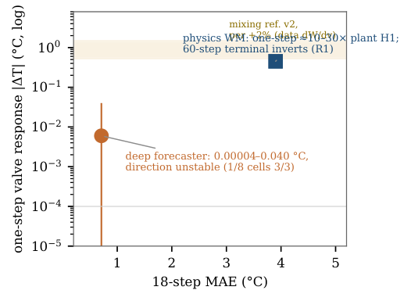
图 1 精度–动作保真平面（一步量级，对数坐标）。深度预测器精度高，但其阀响应跨 0.00004–0.040 °C 且方向不稳；物理世界模型一步即落在参考尺度上（为对象近零一步响应的 10–30 倍），但其 60 步终端响应符号反转（R1）。阴影带：二级阀每 +2% 的数据锚定混合参考。
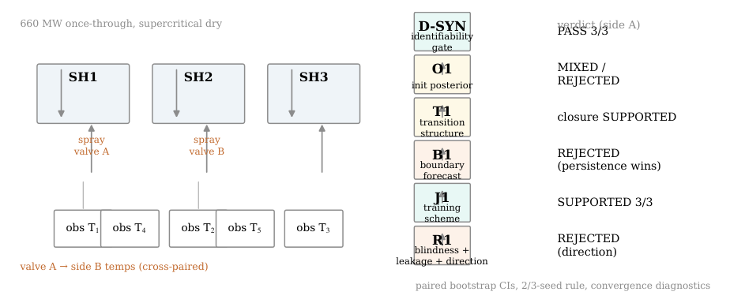
图 2 左：蒸汽路径、五个观测温度与两个交叉配对喷水阀。右：判别矩阵与 A 侧判决。
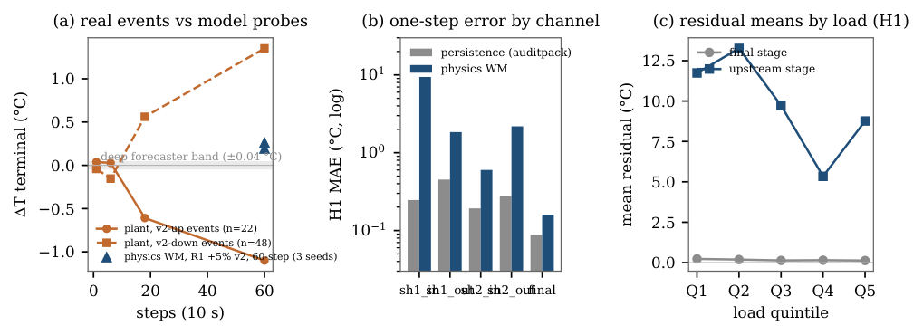
图 3 (a) 真实二级阀事件对模型探针：对象的响应随分钟级建立、多数窗口以负值结束；物理线 60 步终端响应反转（R1，三个种子）；深度预测器停留在 ±0.04 °C 内。(b) 分通道一步误差：物理线在终端段接近 persistence，上游段差 38 倍。(c) 按负荷五分位的残差均值：重训后终端段偏差平坦，上游段摆动 5–13 °C。
5 讨论
重训后的物理线在终端通道已接近 persistence 质量；剩余代价集中且可诊断。上游通道的一步误差指向初始化与反演层，而非动力学：初始化时锚定全部五个观测（两个喷水出口温度当前浮动），并将固定压力分区假设替换为学习或实测的版本，直接对准 9.4 °C 的大部分。动作符号失败与一级喷水出口通道的残差共享同一杠杆：喷水路径需要在混合项中加入输运与蒸发迟延，再湿反馈需要符号-量级契约（其学习增益过度补偿直接冷却）。工况相关参数映射——最诱人的第一方案——在训练预算修正后失去了其主要证据：它本应吸收的单调负荷偏差是训练伪迹。这一排序体现了矩阵的价值：一个收敛诊断与一个方向探针重新排定了整个优化议程。冻结的修复批（修正案 v0.3）执行这一排序：五点初态锚定与学习的压力分段反演、喷水到混合的输运迟延状态、再湿符号-量级硬契约、锚定于数据拟合 dW/dv（27.8/70.0 t/h 每满开度）的喷水灵敏度先验，参数映射线降级；架构路线为按时间尺度划分的灰盒：物理拥有快动力学与不变量，学习仅限动作盲慢扰动估计与标定。
关于部署，我们支持降阶模型谱系所阐述的收敛架构：一个学习到的提议器由可认证的降阶模型界定，后者在其认证包络内批准、限定或拒绝每个提议动作。用不完美模型做规划是已有记载的失败模式；两级架构是建设性回答。判别矩阵是该提议器的资格门禁。预测仍然必要；但它不充分。
局限性。线 1 是教师强制的，不是递归基础预测器；我们关于递归预测器的主张依赖外部证据，应以实际递归预测器重新度量。数据来自单一机组、干态超临界运行；两相工况未被观测。动作响应探针覆盖固定负荷下的阀阶跃；更大干预与负荷协调动作应有自己的协议。所有矩阵判决为单侧（A）；B 侧矩阵推迟到后续阶段，不应从这些结果读出任何双侧主张。定量动作响应主张使用数据锚定的混合参考；参考中的回归分量在闭环运行下辨识，并带有该告诫。
参考文献见英文原稿 fmts_refs.bib（本译稿不重复罗列）。

